# Premissas

1. Utilizar o branch [https://10.100.100.200:8443/svn/citsmart/branches/Desenv_Req_Compras](https://correio.centralit.com.br/owa/redir.aspx?C=eda0dfc8aebb457d9aee4e8ea38e4923&URL=https%3a%2f%2f10.100.100.200%3a8443%2fsvn%2fcitsmart%2fbranches%2fDesenv_Req_Compras)
2. Utilizar o modelo de dados que está na pasta \Modelo do projeto
3. A maioria das classes DTO, Dao e Service estão criadas.
4. O domínio das colunas **Situacao** é sempre A=Ativo, I=Inativo. Onde houver esse atributo Situacao, **não** há necessidade de se implementar dataInicio e dataFim, como feito com a maioria dos cadastros.

# Alteração do cadastro de Unidade

Diagrama **Unidade** do modelo

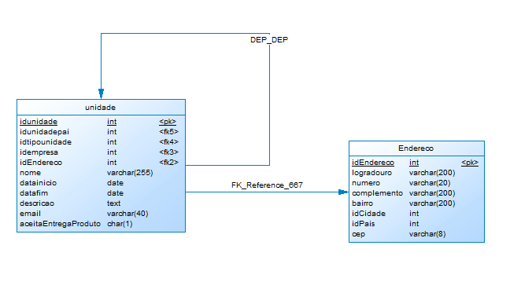

**Alterações:**

1. Criação da coluna aceitaEntregaProduto com os valores S=Sim e N=Não
2. Criação do conceito de endereço da unidade, através da associação da tabela Unidade com a tabela Endereco. Apesar do relacionamento permitir 1 endereço para várias unidades, vamos utilizar 1x1, ou seja um endereço é sempre de uma unidade e ele é criado ou alterado no cadastro da unidade.

# Alteração do cadastro de Fornecedor

Diagrama **Fornecedor** do modelo

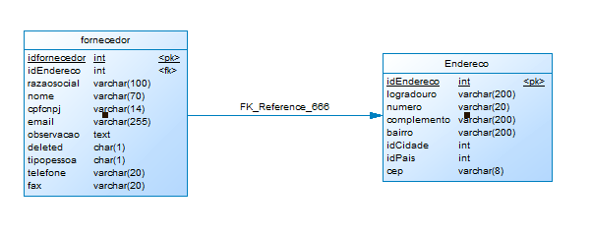

**Alterações**:

1. Criação das colunas:
   1. tipoPessoa (F=Fisica, J=Juridica)
   2. idEndereco
   3. telefone
   4. fax
2. Alteração das colunas:
   1. cnpj -> cpfCnpj
   2. nomeFantasia -> nome
3. Associação com a tabela Endereco, com o mesmo funcionamento da tabela Unidade

# Categoria Produto

Diagrama **Produto** do modelo

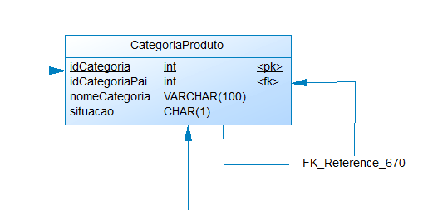

**Como funciona o cadastro:**

1. A categorização de produtos é hierárquica, ou seja, uma categoria pode estar ligada a uma categoria superior
2. Cada categoria pode estar associada a uma imagem no tamanho exato 16x16. Deve ser utilizado o GED para armazenar essa imagem, da seguinte forma:
   1. Colocar a constante ControleGEDDTO.*TABELA_CATEGORIAPRODUTO* no atributo idTabela do ControleGED
   2. Atribuir o idCategoria para o **id** do ControleGED
3. Se possível, implementar uma visão gráfica da hierarquia no cadastro. Como sugestão, pode ser utilizada a lógica do método montaHierarquiaCategoria da classe RequisicaoCompra (AjaxForm). Ele renderiza as categorias da seguinte forma:

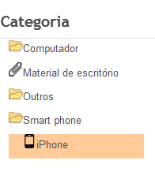

# Marca e UnidadeMedida

Diagrama **Produto** do modelo

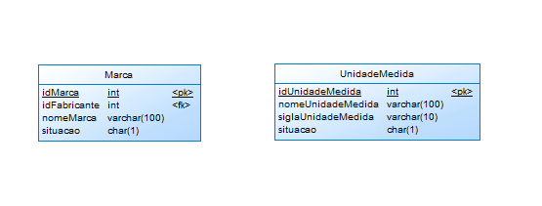

**Marca**

1. O idFabricante aponta para Fornecedor (não obrigatório)

# TipoProduto e RelacionamentoProduto

Diagrama **Produto** do modelo

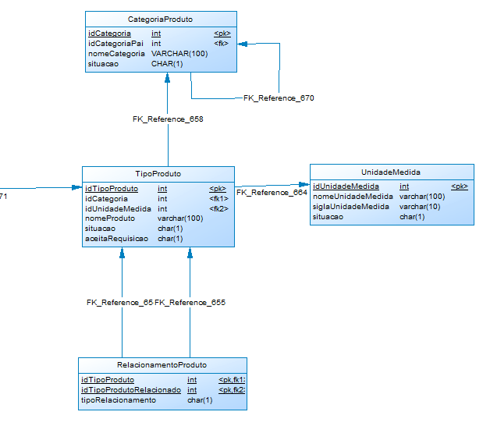

**TipoProduto**

1. aceitaRequisicao (S=Sim, N=Não)

**RelacionamentoProduto**

1. Um produto pode estar relacionado a outro na forma NxN
2. tipoRelacionamento (A = Acessório, S = Produto semelhante)

# Produto

Diagrama **Produto** do modelo

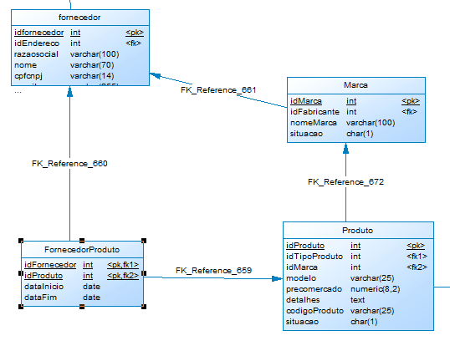

**Produto**

1. Um produto está relacionado com um TipoProduto e uma marca
2. Cada Produto pode estar associado a uma imagem com tamanho máximo 128x128. Deve ser utilizado o GED para armazenar essa imagem, da seguinte forma:
   1. Colocar a constante ControleGEDDTO.*TABELA_PRODUTO* no atributo idTabela do ControleGED
   2. Atribuir o idProduto para o **id** do ControleGED

**FornecedorProduto**

1. Um fornecedor fornece vários produtos

# Alçada e Centro de Resultado

Diagrama **Alçada** do modelo

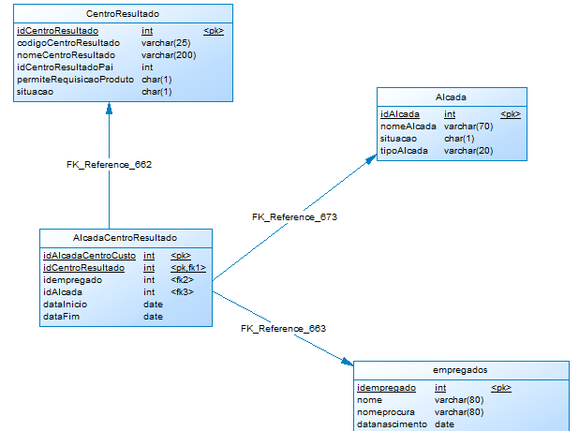

**Alçada**

1. O domínio da coluna tipoAlcada está no enumerado TipoAlcada

**CentroResultado**

1. O cadastro de CentroResultado é hierárquico, ou seja, um centro de resultado pode estar ligado a um centro de resultado superior
2. Se possível, implementar uma visão gráfica da hierarquia, a exemplo do cadastro de categoria de produto já mencionado anteriormente

**AlcadaCentroResultado**

1. Um mesmo empregado pode ter vários tipos de alçada para o mesmo centro de resultado
2. Só é permitido um registro ativo com dataFim = null para o mesmo empregado, centro de resultado e alçada.

# Limite de Alçada

Diagrama **Compras** do modelo

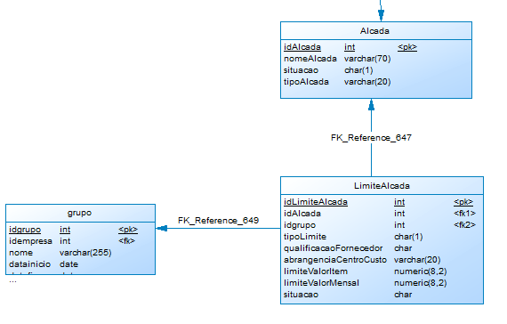

**LimiteAlcada**

1. Domínio da coluna tipoLimite: F=Por faixa de valores, Q=Qualquer valor
2. Domínio da coluna qualificacaoFornecedor: H=Homologado, N=Não homologado, Q=Qualquer
3. Domínio da coluna abrangenciaCentroCusto: T=Todos, R=Somente o responsável
4. Se tipoLimite = Q, desabilitar limiteValorItem e limiteValorMensal
5. Não pode haver mais de um registro para o mesmo idAlcada e idGrupo

# Justificativa parecer

Diagrama **JustificativaParecer** do modelo

